Информация о проведении урока мужества, посвященного 70-летию освобождения г.Ленинграда от блокады в МБОУ «Елантовская ООШ»
№  п/п | Темы уроков | Количество учащихся | Ф.И.О. приглашенных (ветеранов ВОв, боевых действий в Афганистане, Кавказе, жителей блокадного Ленинграда).
1 | Классный час «Блокада Ленинграда» | 5-7 классы: 16 чел. | -
2 | Классный час «Блокадный дневник Тани Савичевой» | 8-9 классы: 20 чел. | -
3 | Классный час "Блокада Ленинграда. Чтобы помнили" | 1-4 классы: 18 чел. | -

Зам.директора по УВР: Г.В.Абызова
Приложение
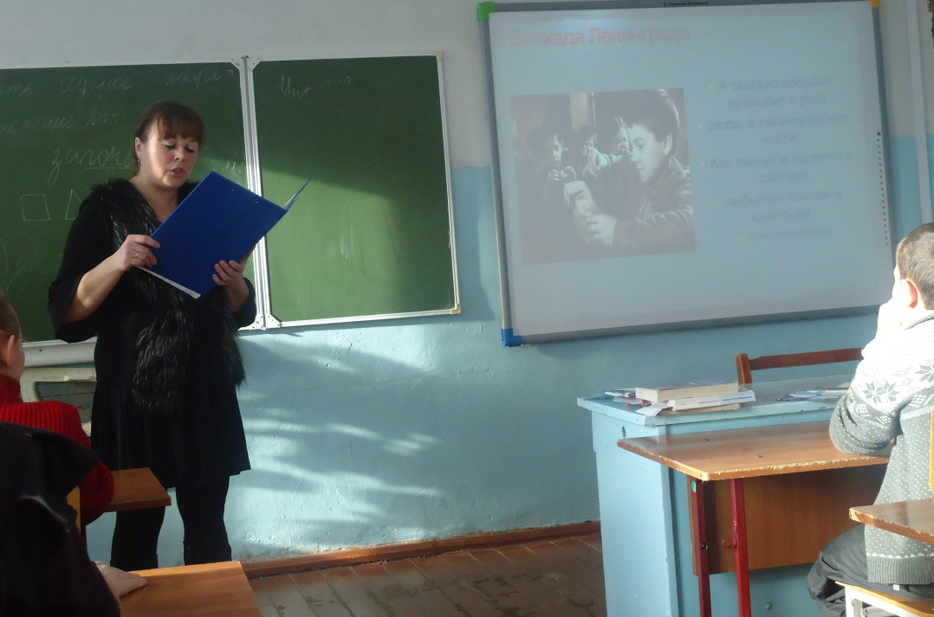
Классный час «Блокада Ленинграда» в 5-7 классах. Провела педагог-организатор Кропотова Н.С.
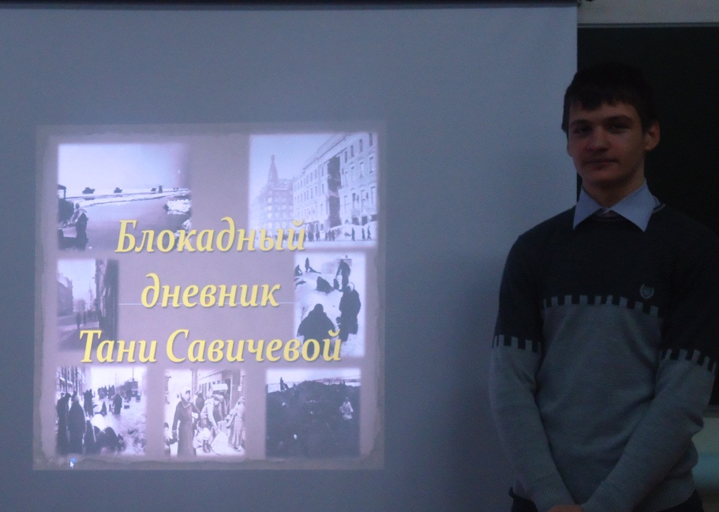
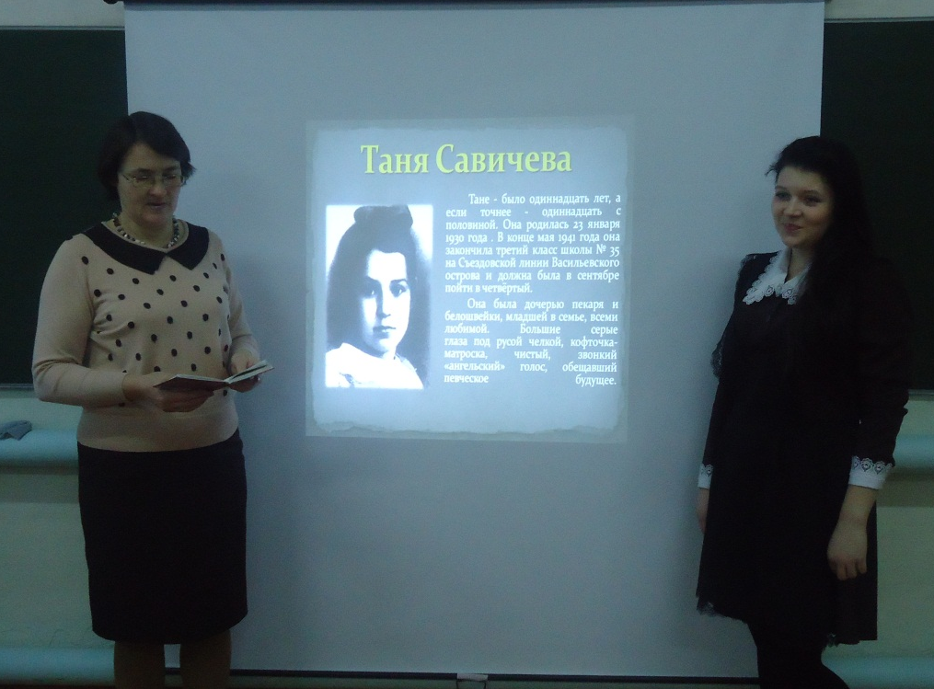
Классный час «Блокадный дневник Тани Савичевой» в 8-9 классах, провела учитель русского языка и литературы Анисимова З.И.

